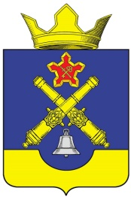

ВОЛГОГРАДСКАЯ ОБЛАСТЬ

ГОРОДИЩЕНСКИЙ МУНИЦИПАЛЬНЫЙ РАЙОН

КОТЛУБАНСКАЯ СЕЛЬСКАЯ ДУМА

РЕШЕНИЕ

От 20.09.2024 года №1/3

**О внесении изменений в решение Котлубанской сельской Думы от 29.03.2017 года №2/2 «Об утверждении Положения о вручении ежегодных награждений «Человек года» на территории Котлубанского сельского поселения»**

В связи с предложенным МКУ «Центр культуры, спорта и библиотечного обслуживания населения» Положением о вручении ежегодных награждений «Человек года» на территории Котлубанского сельского поселения

КОТЛУБАНСКАЯ СЕЛЬСКАЯ ДУМА

РЕШИЛА:

1. Внести в Порядок назначения и проведения опроса граждан в Котлубанском сельском поселении. утвержденный решением Котлубанской сельской Думой от 29.03.2017 г №2/2, следующие изменения:

1) раздел 5 Положения дополнить пунктом следующего содержания:

«- **«Работник образования»**

Присваивается работнику образовательного учреждения за добросовестный труд, высокий профессионализм и большой личный вклад в повышение эффективности деятельности в области образования»

2. Настоящее решение обнародовать на информационном стенде

**Председатель Котлубанской сельской Думы И.А. Давиденко**

**Глава Котлубанского сельского поселения И.А. Давиденко**